Criptomonedas
Lo que necesitas saber


Andrés Giménez Perales
http://www.andresgimenez.es/

Primera edición: febrero de 2023

Copyright © 2022 Andrés Giménez

www.andresgimenez.es
agimenezing@gmail.com

Todos los derechos reservados. Bajo las sanciones establecidas en el ordenamiento jurídico, queda rigurosamente prohibida, sin autorización escrita de los titulares del copyright, la reproducción total o parcial de esta obra por cualquier medio o procedimiento, comprendidos la reprografía y el tratamiento informático.

Los logos de las diferentes criptomonedas han sido descargadas de la web https://cryptologos.cc/

¿A quien va dirigido este libro?

Este libro está dirigido a principiantes que no tengan ninguna experiencia anterior en el mundo de las criptomonedas.

En cuanto a la motivación que te ha traído hasta aquí, puede ser muy variada. Desde aquellos que sólo tengan curiosidad, a los que tienen la necesidad de iniciarse en este sector. A todos ellos, espero que les resulte de gran utilidad este texto.

Te invito a que me acompañes en el viaje que representa este libro y, sobre todo, a que disfrutes con él.

¿Que es Blockchain?

Blockchain es una tecnología de registro distribuido que permite a los usuarios registrar transacciones en un registro digital seguro y permanente. Es una base de datos descentralizada que se mantiene en múltiples nodos en todo el mundo, lo que significa que ningún nodo o entidad individual controla la información. Esto permite a los usuarios confiar en la integridad de la información registrada en la cadena de bloques, ya que es prácticamente imposible modificar o falsificar la información una vez registrada.

El concepto de blockchain se originó con la creación de la criptomoneda Bitcoin en 2009. La tecnología blockchain permitía a los usuarios realizar transacciones de manera segura y descentralizada sin la necesidad de intermediarios centralizados. Desde entonces, la tecnología ha evolucionado y se ha utilizado en una amplia gama de aplicaciones, desde la financiación hasta la identidad digital y la gestión de la propiedad intelectual.

La seguridad y la integridad de la información en la cadena de bloques se logran a través de la utilización de criptografía y algoritmos de consenso. Los nodos en la red verifican y validan las transacciones antes de registrarlas en la cadena de bloques. Además, cada bloque en la cadena está conectado a los bloques anterior y siguiente, lo que significa que cualquier cambio en un bloque afecta a toda la cadena. Esto hace que sea extremadamente difícil para un atacante modificar la información registrada en la cadena de bloques.

Una de las principales ventajas de la tecnología blockchain es la transparencia. La información registrada en la cadena de bloques es pública y accesible para cualquier persona con acceso a la red. Esto permite a los usuarios verificar y verificar la información registrada en la cadena de bloques, lo que mejora la confianza en la integridad de la información.

Además, la tecnología blockchain también mejora la eficiencia y reduce los costos al eliminar la necesidad de intermediarios centralizados. En una transacción tradicional, los intermediarios actúan como intermediarios para verificar y validar la transacción, lo que puede ser costoso y tardar mucho tiempo. En una transacción blockchain, los nodos en la red verifican y validan la transacción, lo que significa que la transacción es más rápida y económica.

Otra aplicación importante de la tecnología blockchain es la gestión de la identidad digital. Con la creciente preocupación por la privacidad y la seguridad de la información en línea, la tecnología blockchain puede ser utilizada para crear identidades digitales seguras y verificables. La identidad en la cadena de bloques puede ser utilizada para verificar la identidad de un usuario en una transacción en línea, lo que significa que no es necesario confiar en intermediarios centralizados para verificar la identidad de un usuario. Además, la tecnología blockchain permite a los usuarios controlar y gestionar sus datos personales de manera más segura y eficiente.

En el sector de la propiedad intelectual, la tecnología blockchain también puede ser utilizada para registrar y gestionar derechos de autor y patentes. Esto permite a los titulares de derechos de autor y patentes proteger sus derechos y verificar la autenticidad de su propiedad intelectual en línea.

En el sector financiero, la tecnología blockchain también está revolucionando la forma en que las transacciones financieras son realizadas. La tecnología blockchain permite a los usuarios realizar transacciones financieras de manera más rápida, económica y segura, lo que significa que se pueden eliminar intermediarios centralizados y reducir los costos y el tiempo requeridos para realizar transacciones financieras.

En resumen, la tecnología blockchain es una tecnología transformadora que ha revolucionado la forma en que la información es registrada y gestionada en una amplia gama de aplicaciones. Desde la criptomoneda hasta la gestión de la propiedad intelectual y la identidad digital, la tecnología blockchain ha mejorado la seguridad, la eficiencia y la transparencia en una amplia gama de industrias. Con el tiempo, es probable que la tecnología blockchain continúe evolucionando y se utilice en una amplia gama de aplicaciones adicionales.

Vale, pero…
¿como funciona block chain?

La tecnología blockchain es una base de datos distribuida y descentralizada que permite registrar transacciones y datos de manera confiable y segura sin la necesidad de intermediarios centralizados. Esta tecnología se basa en la criptografía y en la estructura de bloques para crear un registro de transacciones inmutable y resistente a la manipulación.

La block chain se compone de bloques que contienen transacciones y datos. Cada bloque es enlazado a un bloque anterior mediante una función hash, lo que crea una cadena de bloques que se extiende desde el bloque inicial hasta el bloque actual. La información en la cadena de bloques es verificada y validada por nodos en la red, lo que significa que es necesario el consenso de la mayoría de los nodos para agregar un nuevo bloque a la cadena.

Una de las características más importantes de la tecnología blockchain es su descentralización. La información en la cadena de bloques no es controlada por un intermediario central, sino que es controlada por una red de nodos que trabajan juntos para verificar y validar la información. Esto significa que la información en la cadena de bloques es más segura y resistente a la manipulación, ya que es necesario el consenso de la mayoría de los nodos para hacer cualquier cambio en la información.

El proceso de verificación y validación de la información en la cadena de bloques se conoce como minería. Los mineros son nodos en la red que compiten para resolver un problema criptográfico y así poder agregar un nuevo bloque a la cadena. Una vez que un minero resuelve el problema, la nueva información en el bloque es verificada y validada por otros nodos en la red. Si la información es válida, se agrega a la cadena de bloques y se recompensa al minero con una cierta cantidad de criptomonedas.

Además de la minería, otra característica importante de la tecnología blockchain es el stacking. El stacking es un proceso mediante el cual los usuarios pueden aportar recursos a la red blockchain para ayudar a mantener la integridad de la red y recibir recompensas en forma de criptomonedas. Los usuarios que participan en el stacking contribuyen con recursos como capacidad de procesamiento, ancho de banda y almacenamiento a la red. A cambio, reciben una recompensa en forma de criptomonedas.

El stacking y la minería son importantes para la seguridad y la integridad de la tecnología blockchain. Al tener una gran cantidad de nodos y usuarios participando en estos procesos, se crea una red robusta y resistente a ataques y manipulaciones. Además, estos procesos también ayudan a incentivar la adopción y el uso de la tecnología blockchain, ya que los usuarios pueden obtener recompensas en forma de criptomonedas por su participación.

Sin embargo, la minería y el stacking también presentan algunos desafíos. Uno de los mayores desafíos es el uso de energía y recursos en la minería, lo que puede ser costoso y poco sostenible a largo plazo. Además, la minería y el stacking pueden ser monopolizados por grandes grupos de mineros con recursos de alto poder de procesamiento, lo que puede limitar la descentralización y la democracia en la red.

En conclusión, la tecnología blockchain es una innovación revolucionaria que permite registrar y validar transacciones y datos de manera confiable y segura sin la necesidad de intermediarios centralizados. El stacking y la minería son procesos clave que ayudan a mantener la integridad y seguridad de la red, pero también presentan desafíos que deben ser abordados. La tecnología blockchain continúa evolucionando y su adopción y uso se expanden en una variedad de industrias y aplicaciones.

¡Vamos al grano!, Las Criptomonedas

Las criptomonedas son una forma digital de moneda que utiliza la criptografía para asegurar y verificar transacciones, así como para controlar la creación de nuevas unidades. A diferencia de las monedas tradicionales, las criptomonedas no están respaldadas por un gobierno o entidad central y su existencia y transacciones se llevan a cabo en una red descentralizada, conocida como blockchain.

El concepto de criptomoneda se originó en 2009 con la creación de Bitcoin, la primera criptomoneda de la historia. Desde entonces, se han creado cientos de criptomonedas adicionales, cada una con su propio conjunto de características y tecnologías.

El valor de las criptomonedas se basa en la oferta y la demanda, y su precio puede fluctuar significativamente en un corto período de tiempo. Sin embargo, a diferencia de las monedas tradicionales, las criptomonedas no están respaldadas por un gobierno o entidad central, lo que significa que su valor no está garantizado.

Además de ser una forma de moneda, las criptomonedas también pueden utilizarse como un activo para invertir, similar a las acciones o los bonos. Algunos inversores ven las criptomonedas como una oportunidad para obtener ganancias a largo plazo, mientras que otros las ven como una forma de diversificar su cartera.

Una de las principales ventajas de las criptomonedas es la privacidad. Las transacciones en blockchain son altamente seguras y están encriptadas, lo que significa que no se pueden rastrear fácilmente. Además, los usuarios no tienen que proporcionar información personal para realizar transacciones con criptomonedas, lo que significa que la privacidad de los usuarios está protegida.

Otra ventaja de las criptomonedas es que no están sujetas a la inflación, ya que la cantidad de unidades de criptomonedas disponibles para su circulación está limitada por diseño. Esto significa que las criptomonedas son una forma estable de valor a largo plazo, especialmente en comparación con las monedas tradicionales, que están sujetas a la inflación.

Sin embargo, también hay desventajas importantes a tener en cuenta. En primer lugar, el valor de las criptomonedas es muy volátil y puede fluctuar significativamente en un corto período de tiempo. Además, las criptomonedas todavía son relativamente nuevas y su tecnología y regulación aún están en desarrollo. Esto significa que puede haber incertidumbre y riesgos asociados con el uso y el almacenamiento de criptomonedas.

Además, las criptomonedas aún no están ampliamente aceptadas como forma de pago, lo que significa que es posible que los usuarios tengan dificultades para encontrar vendedores que acepten criptomonedas. También existe el riesgo de que las criptomonedas sean hackeadas o robadas, ya que las transacciones en blockchain son irreversibles y no hay una entidad central que pueda responder por ellas.

A pesar de estos desafíos, las criptomonedas están ganando popularidad y aceptación en todo el mundo. Muchas empresas y organizaciones están explorando cómo pueden utilizar la tecnología blockchain para mejorar sus procesos y ofrecer soluciones más eficientes y seguras.

Las criptomonedas son una forma emocionante y innovadora de moneda que ofrecen muchas ventajas, incluida la privacidad, la estabilidad y la seguridad. Sin embargo, también hay desafíos y riesgos asociados con su uso, por lo que es importante que los usuarios investiguen y entiendan completamente las criptomonedas antes de invertir o utilizarlas.

Bitcoin, el origen de todo

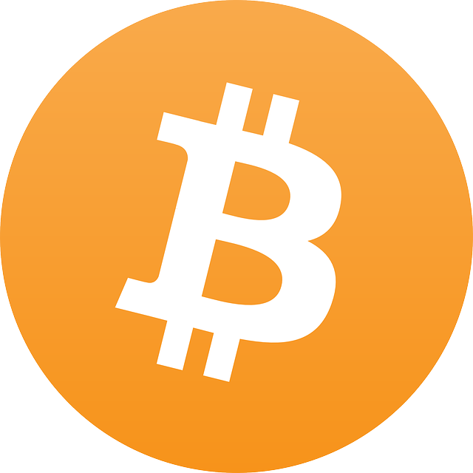
Bitcoin es una criptomoneda descentralizada y sin intermediarios que fue creada en 2009 por una persona o grupo de personas desconocidas bajo el seudónimo de Satoshi Nakamoto. Desde entonces, ha evolucionado para convertirse en la criptomoneda más valorada y ampliamente utilizada del mundo.

Bitcoin utiliza la tecnología blockchain, que permite registrar de manera segura y transparente las transacciones en una base de datos distribuida y descentralizada. Esto significa que no hay una entidad central que controle o tenga acceso a los registros de transacciones, lo que ofrece una mayor privacidad y seguridad a los usuarios.

Una de las ventajas más importantes de Bitcoin es la libertad que brinda a sus usuarios para controlar sus propios fondos y realizar transacciones sin la necesidad de un intermediario. Esto significa que las transacciones son más rápidas, más baratas y menos propensas a la censura que las realizadas a través de intermediarios tradicionales.

Además, Bitcoin es un sistema de pago global que permite a los usuarios enviar y recibir fondos sin importar su ubicación geográfica. Esto lo hace ideal para las personas que viajan frecuentemente o que tienen familiares o amigos en otros países.

Sin embargo, como con cualquier nueva tecnología, también hay desafíos y riesgos asociados con el uso de Bitcoin. Uno de los mayores riesgos es la volatilidad de su valor, que puede cambiar drásticamente en muy poco tiempo. Además, el hecho de que no haya una entidad central que respalde la criptomoneda significa que no hay una garantía de que los usuarios reciban un valor equivalente a sus inversiones.

Otro riesgo asociado con Bitcoin es el hecho de que las transacciones son irreversibles. Esto significa que una vez que una transacción se ha realizado, no se puede deshacer o cambiar. Esto puede ser un problema para las personas que envían fondos a una dirección equivocada o que son víctimas de fraude o robo.

A pesar de estos desafíos, Bitcoin sigue siendo una criptomoneda popular y valorada. Muchas empresas y organizaciones están explorando cómo pueden utilizar la tecnología blockchain para mejorar sus procesos y ofrecer soluciones más eficientes y seguras.

Puedes averiguar más sobre Bitcoin en su web oficial:
https://bitcoin.org/

También tienes un libro de referencia que te recomiendo leer encarecidamente:
https://github.com/bitcoinbook/

Y traducido al español, lo puedes comprar aquí:
https://amzn.eu/d/eVvScKW

Ethereum, el segundo de la clase

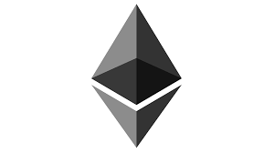

Ethereum es una plataforma de blockchain y criptomoneda descentralizada que fue fundada en 2014 por Vitalik Buterin. A diferencia de Bitcoin, que se enfoca en ser una criptomoneda digital, Ethereum tiene como objetivo ser una plataforma para la creación y ejecución de aplicaciones descentralizadas.

En el centro de Ethereum se encuentra su propia criptomoneda, también llamada Ether (ETH), que se utiliza como combustible para realizar transacciones y ejecutar contratos inteligentes en la red. Los contratos inteligentes son programas automatizados que se ejecutan de manera segura y sin posibilidad de manipulación, lo que los convierte en una herramienta valiosa para una amplia variedad de aplicaciones, incluidas las finanzas, la identidad digital y la logística.

Una de las ventajas más importantes de Ethereum es su capacidad para crear y ejecutar aplicaciones descentralizadas, que permiten a los usuarios interactuar sin la necesidad de un intermediario confiable. Esto significa que las aplicaciones pueden ser más eficientes, más seguras y menos propensas a la censura que las aplicaciones centralizadas.

Además, Ethereum permite a los desarrolladores crear y publicar tokens personalizados en su blockchain, lo que les da la flexibilidad para crear una amplia variedad de aplicaciones y usos. Estos tokens personalizados se pueden utilizar para representar una amplia variedad de cosas, desde bienes inmuebles hasta activos digitales.

Sin embargo, al igual que con cualquier nueva tecnología, también hay desafíos y riesgos asociados con el uso de Ethereum. Uno de los mayores riesgos es la seguridad, ya que cualquier vulnerabilidad en el código o en la plataforma en sí puede ser explotada por atacantes malintencionados. Además, la escalabilidad es un desafío importante, ya que la red debe ser capaz de manejar una cantidad cada vez mayor de transacciones y contratos inteligentes.

Otro factor a tener en cuenta es la adopción generalizada. Aunque Ethereum ha ganado una gran cantidad de apoyo y atención en la comunidad de criptomonedas, todavía hay muchas personas y organizaciones que no están familiarizadas con la tecnología y que pueden tener reticencias a adoptarla.

A pesar de estos desafíos, Ethereum sigue siendo una plataforma prometedora y con un gran potencial. Muchos expertos creen que la tecnología blockchain y la creación de aplicaciones descentralizadas tienen el potencial de revolucionar muchos sectores, y Ethereum es una de las plataformas más avanzadas y versátiles en este espacio.

Desde su lanzamiento, Ethereum ha experimentado un crecimiento impresionante y ha sido adoptado por una amplia gama de a multitud de organizaciones, desde startups hasta grandes corporaciones. Además, la comunidad de desarrolladores en Ethereum es muy activa y está trabajando constantemente en mejorar la plataforma y aumentar su capacidad.

Un ejemplo de la adopción de Ethereum es el aumento del uso de DeFi (Finanzas Descentralizadas), que son aplicaciones financieras basadas en Ethereum que permiten a los usuarios realizar transacciones y acceder a servicios financieros sin la necesidad de intermediarios centralizados. DeFi se ha convertido en una de las aplicaciones más populares de Ethereum y ha ayudado a impulsar el crecimiento de la criptomoneda.

Además, Ethereum también está trabajando en mejoras importantes como Ethereum 2.0, que busca solucionar los problemas de escalabilidad y seguridad y mejorar la eficiencia de la red. La implementación de Ethereum 2.0 es un proyecto a largo plazo y se espera que tenga un impacto significativo en la plataforma y su capacidad de competir con otras criptomonedas y tecnologías blockchain.

En definitiva, Ethereum es una plataforma de blockchain y criptomoneda prometedora y versátil que tiene el potencial de revolucionar muchos sectores. Con una amplia gama de aplicaciones y una comunidad activa de desarrolladores, Ethereum sigue creciendo y evolucionando y se espera que tenga un impacto significativo en el futuro de la tecnología blockchain y la economía digital.

Para saber mas sobre Etherum puedes consultar la web oficial del proyecto: https://ethereum.org/

Además puedes consultar algunos libros sobre Ethereum:

- "Mastering Ethereum: Building Smart Contracts and Dapps" por Andreas M. Antonopoulos y Gavin Wood.

- "Ethereum: Blockchains, Digital Assets, Smart Contracts, Decentralized Autonomous Organizations" por Henning Diedrich.

- "Blockchain Basics: A Non-Technical Introduction in 25 Steps" por Daniel Drescher.

- "Ethereum: The Definitive Guide to Investing in the Cryptocurrency and Blockchain Revolution" por Mark Gates.

Monero, la criptomoneda más segura

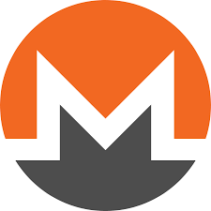

Monero es una criptomoneda de código abierto basada en la tecnología blockchain. Fue creada en 2014 y es conocida por su enfoque en la privacidad y la seguridad.

Una de las características más notables de Monero es su enfoque en la privacidad. Utiliza una tecnología llamada "firmas de anillo" que permite a los usuarios realizar transacciones de manera privada y anónima. Esto significa que los detalles de la transacción, como la dirección de la cartera del remitente y del destinatario, son cifrados y no pueden ser rastreados.

Además, Monero utiliza un algoritmo de minería llamado "Prueba de trabajo con asignación de memoria (PoW)" que es resistente a la minería con hardware especializado, lo que ayuda a asegurar que la red sea descentralizada.

Monero también tiene una comunidad activa y en crecimiento, con un gran número de desarrolladores trabajando en mejoras y actualizaciones para la red.

Sin embargo, Monero también ha sido criticado por algunos por su uso potencial en actividades ilegales debido a su enfoque en la privacidad. Aunque Monero no promueve ni apoya actividades ilegales, es importante tener en cuenta esta preocupación a la hora de considerar invertir en esta criptomoneda.

Monero es una criptomoneda con un enfoque en la privacidad y la seguridad que ha ganado una gran cantidad de atención en el mundo de las criptomonedas. Sin embargo, es importante considerar tanto sus ventajas como sus posibles desventajas antes de tomar una decisión de inversión.

Puedes conocer mas sobre Monero en su web https://www.getmonero.org/

También tiene bibliografía de referencia:
https://masteringmonero.com/

Chia, la más ecológica



Chia es una criptomoneda que fue lanzada en 2021 y se ha ganado rápidamente una reputación como una alternativa más sostenible y ecológica a Bitcoin. A diferencia de la mayoría de las criptomonedas, que utilizan la minería de prueba de trabajo para validar transacciones, Chia utiliza un sistema de prueba de espacio que permite a los usuarios contribuir con el espacio en disco en lugar de con el poder de procesamiento.

El objetivo de Chia es ser más accesible y sostenible que otras criptomonedas, ya que no requiere una inversión significativa en hardware de minería y consume menos energía. Además, el sistema de prueba de espacio de Chia también permite una mayor participación de los usuarios, ya que cualquiera con un disco duro puede contribuir a la red y ser recompensado con Chia.

Otra ventaja de Chia es que es una criptomoneda más segura que otras, debido a la naturaleza distribuida de la red. La combinación de la prueba de espacio y la tecnología blockchain permite una alta seguridad y resistencia a ataques y manipulaciones.

Sin embargo, como cualquier criptomoneda emergente, Chia también tiene algunos desafíos a los que se enfrenta. Uno de ellos es la escalabilidad, ya que la cantidad de espacio en disco requerido para participar en la red puede aumentar con el tiempo y puede ser costoso para algunos usuarios. Además, también hay preocupaciones sobre el impacto ambiental de la tecnología, ya que el almacenamiento de datos en grandes cantidades puede consumir energía y recursos.

En general, Chia es una criptomoneda prometedora que ofrece una alternativa más accesible y sostenible a otras criptomonedas. A medida que continúa su adopción y uso, es importante monitorear y abordar los desafíos a los que se enfrenta para asegurar su éxito a largo plazo.

La web oficial del proyecto: https://www.chia.net/

Los divertidos “Meme coins”




Las "meme coins" son criptomonedas que utilizan la estética y el lenguaje de los memes para atraer a una audiencia más amplia y hacer la criptomoneda más accesible para los nuevos usuarios. Estas criptomonedas a menudo utilizan un tono jocoso y humorístico, y se han ganado una gran popularidad gracias a la viralización en las redes sociales y a la atención de los medios de comunicación.

Una de las criptomonedas más conocidas y exitosas en este campo es Dogecoin, que fue creada en 2013 como una broma pero ha logrado ganar una gran base de seguidores y una capitalización de mercado significativa. Otras criptomonedas como Shiba Inu y Safemoon también han ganado popularidad recientemente, y existen muchas otras que buscan aprovechar el poder de los memes para atraer a los inversores.

Sin embargo, a pesar de su popularidad, es importante tener en cuenta que las "meme coins" también presentan desafíos y riesgos significativos. En primer lugar, la mayoría de estas criptomonedas son altamente volátiles y sufren grandes oscilaciones en el valor en un corto período de tiempo. Además, también hay preocupaciones sobre la seguridad de las inversiones, ya que cualquier criptomoneda es susceptible de ser objeto de ataques y manipulaciones.

Por ejemplo, Dogecoin es una criptomoneda que fue creada en 2013 como una broma, pero que ha logrado ganar una gran base de seguidores y una capitalización de mercado significativa. La criptomoneda toma su nombre y estética de la popular memez de internet conocida como "Doge", y como el resto de meme coins, utiliza un tono jocoso y humorístico en su promoción y marketing.

Dogecoin fue creada como una alternativa más accesible y amigable para los nuevos usuarios que deseaban participar en el mundo de las criptomonedas. A diferencia de Bitcoin, que se ha vuelto más complejo y técnico con el tiempo, Dogecoin se ha mantenido simple y accesible, lo que ha atraído a una audiencia más amplia y diversa.

A pesar de sus orígenes jocosos, Dogecoin ha logrado una capitalización de mercado significativa y ha sido adoptada por una serie de comercios y servicios en línea. La criptomoneda también ha sido promovida por personalidades públicas y celebridades, lo que ha aumentado su visibilidad y popularidad.

En general, Dogecoin es un ejemplo interesante y diverso de la evolución de las criptomonedas y su capacidad para atraer a una audiencia más amplia. Aunque ha logrado un éxito sorprendente, es importante tener en cuenta los riesgos y desafíos asociados con cualquier inversión en criptomonedas antes de tomar una decisión.

Por otro lado, Shiba Inu es una criptomoneda que fue lanzada en 2021 y se ha ganado una gran popularidad gracias a su asociación con el meme "Dogecoin". Shiba Inu se presenta como una criptomoneda más accesible y democrática que otras, con un enfoque en la comunidad y la inclusión.

Al igual que Dogecoin, Shiba Inu utiliza un lenguaje jocoso y una estética de meme para atraer a una audiencia más amplia y hacer la criptomoneda más accesible para los nuevos usuarios. Sin embargo, a diferencia de Dogecoin, Shiba Inu es una criptomoneda seria y se ha posicionado como una alternativa viable a otras criptomonedas.

Una de las características distintivas de Shiba Inu es su sistema de suministro inflacionario, que se ajusta automáticamente para garantizar una inflación constante. Además, Shiba Inu también utiliza un sistema de "premios aleatorios" que permite a los usuarios recibir recompensas adicionales por su participación en la red.

Sin embargo, al igual que cualquier criptomoneda emergente, Shiba Inu también enfrenta desafíos. Uno de ellos es la estabilidad de su precio, ya que las criptomonedas todavía son altamente volátiles y sufren grandes oscilaciones en el valor en un corto período de tiempo. Además, también hay preocupaciones sobre la seguridad de las inversiones, ya que cualquier criptomoneda es susceptible de ser objeto de ataques y manipulaciones.

En general, Shiba Inu es una criptomoneda interesante que ofrece una alternativa más accesible y democrática a otras criptomonedas. A medida que continúa su adopción y uso, es importante monitorear y abordar los desafíos a los que se enfrenta para asegurar su éxito a largo plazo.

Web del proyecto Dogecoin: https://foundation.dogecoin.com/

Ravencoin, la resistencia de los mineros


Ravencoin es una criptomoneda descentralizada y open-source basada en el protocolo de blockchain de Bitcoin. Fue lanzada en 2018 con el objetivo de mejorar la eficiencia y la seguridad en la gestión de activos digitales y la transferencia de valor.

Ravencoin se distingue por su enfoque en la transferencia de activos digitales, como acciones, bienes raíces y bienes tangibles, de una forma segura, eficiente y sin intermediarios. La plataforma permite la creación y transferencia de tokens de activos de una forma sencilla, lo que la hace atractiva para empresas, instituciones y usuarios que desean implementar soluciones de blockchain para la gestión de activos.

Además, Ravencoin utiliza un algoritmo de prueba de trabajo (PoW) llamado X16R, que combina 16 algoritmos diferentes para mejorar la seguridad y la eficiencia en la minería. Esto también ayuda a evitar la concentración de la potencia de minería en manos de unos pocos mineros.

Aunque aún en su etapa inicial de desarrollo, Ravencoin ha ganado una base de seguidores leales y ha demostrado un potencial prometedor para la gestión de activos digitales en la blockchain.

En la actualidad muchos mineros que salieron de Etherum, cuando su red migró de Prueba de trabajo a Stacking, se refugiaron en este activo.

Web del proyecto: https://ravencoin.org/

Las stablecoins, un esfuerzo por estabilizar el mercado.

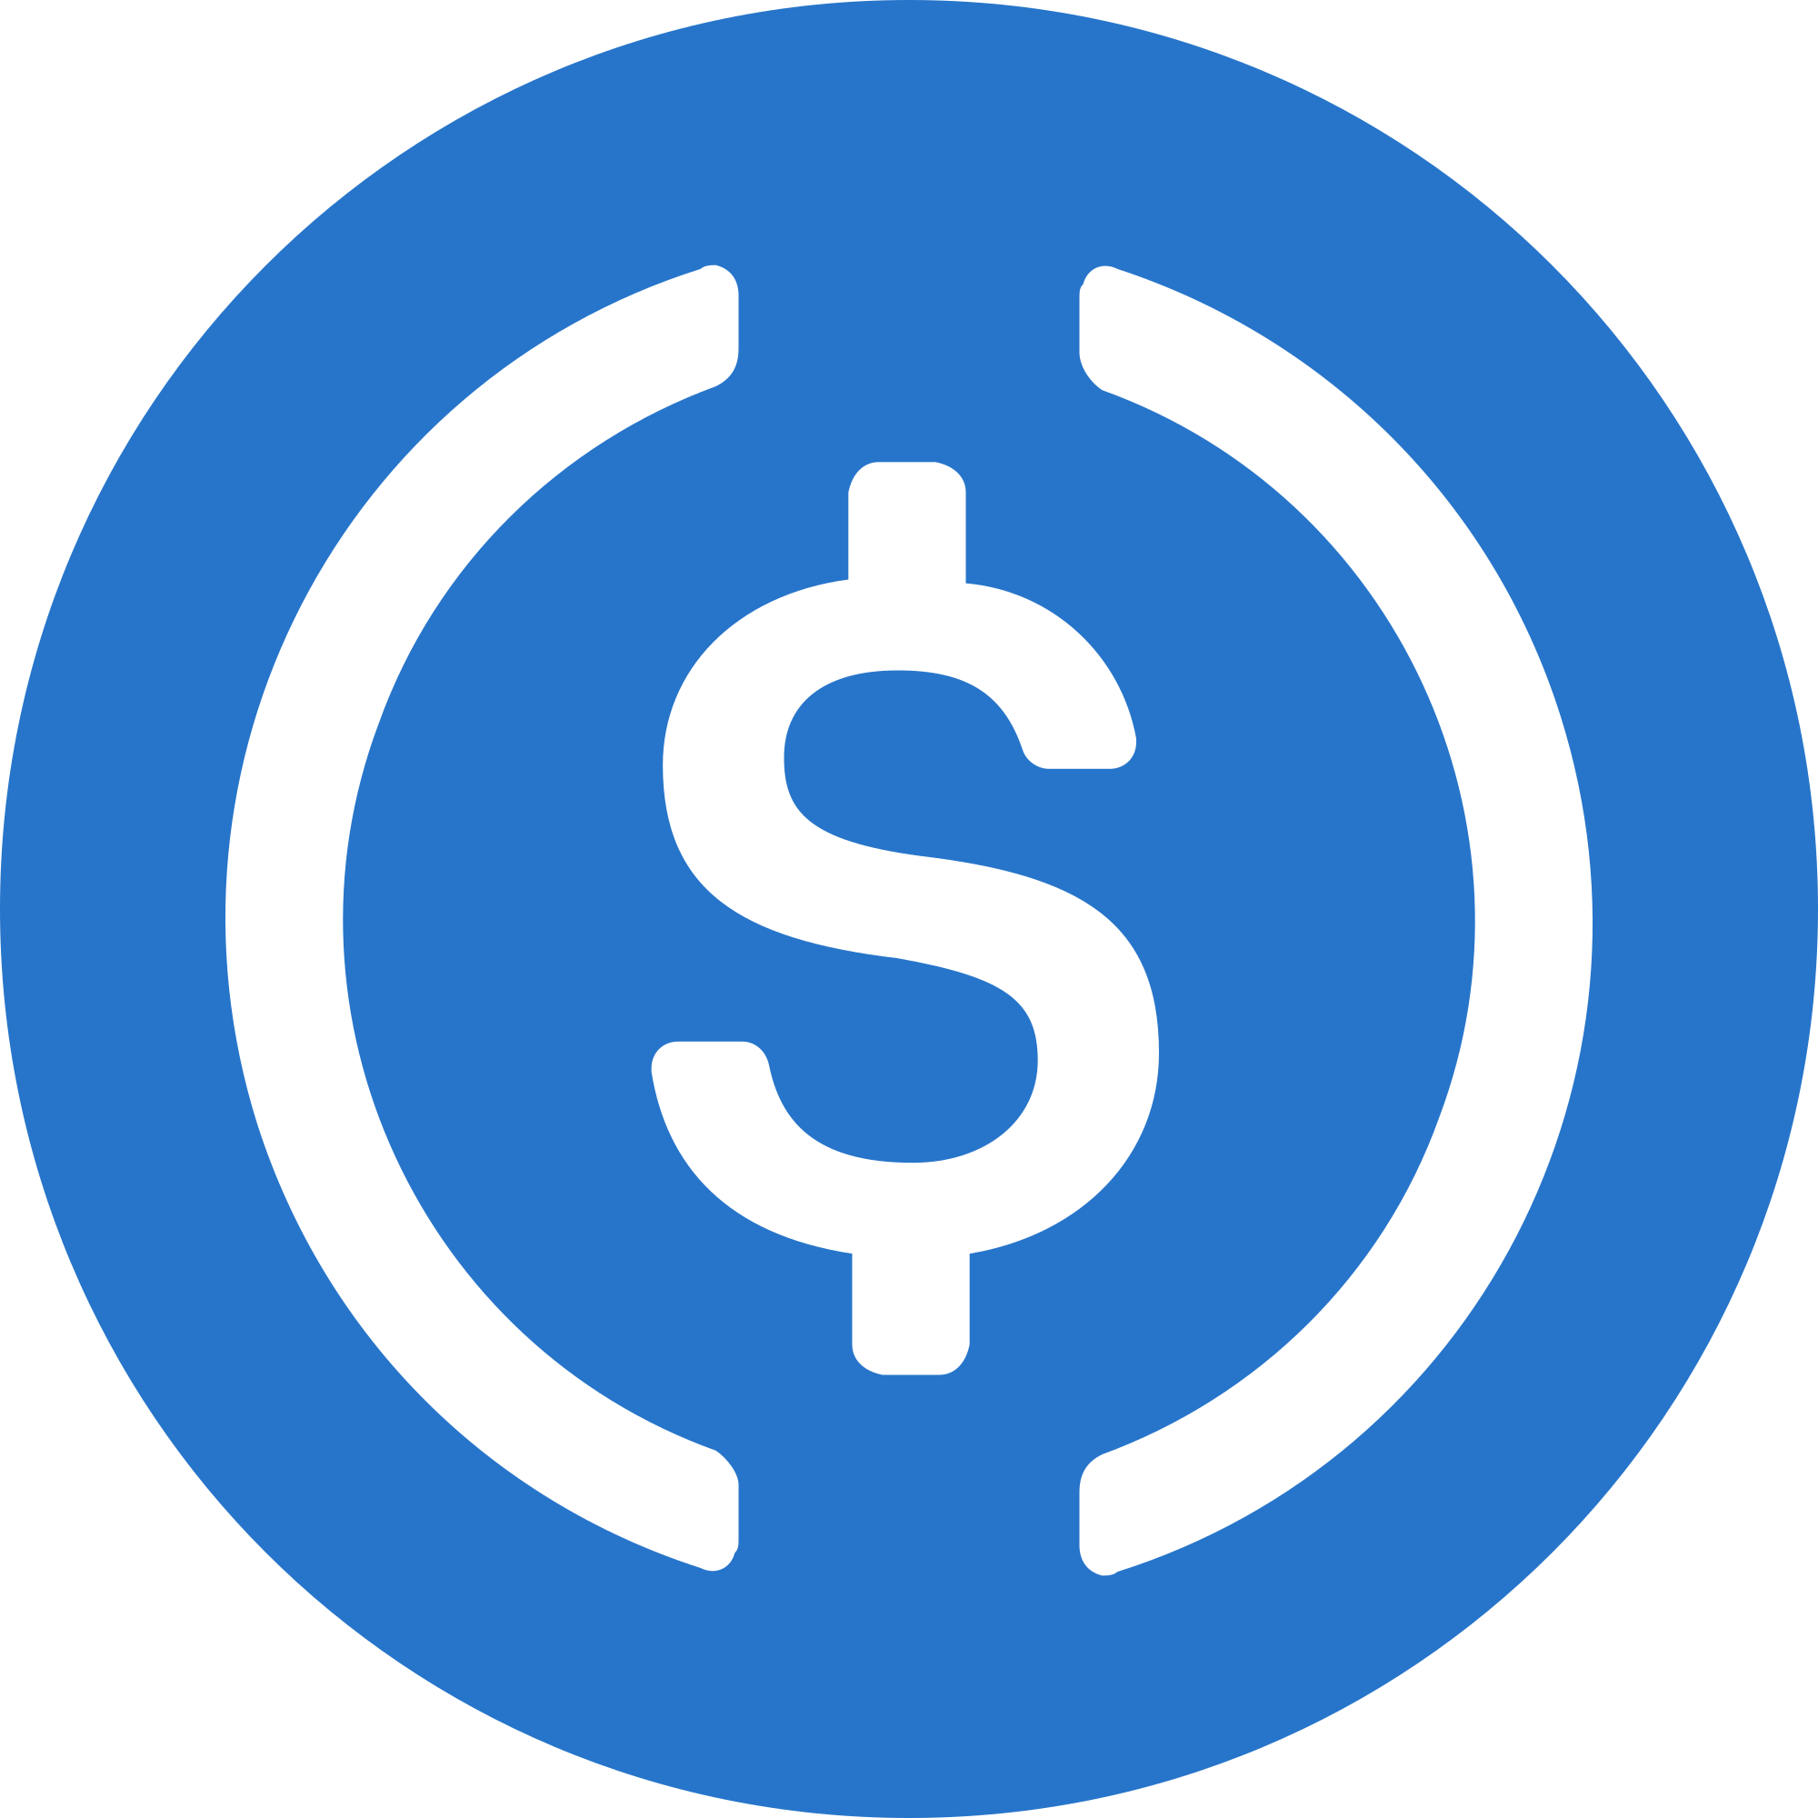

Las stablecoins son un tipo de criptomoneda que buscan ofrecer una mayor estabilidad en comparación con otras criptomonedas, como Bitcoin o Ethereum, que pueden experimentar fluctuaciones significativas en su valor. La idea detrás de las stablecoins es proporcionar una forma más estable de almacenar y transferir valor en el mundo de las criptomonedas, lo que las hace atractivas para una amplia gama de usuarios, desde individuos hasta instituciones financieras.

Hay diferentes tipos de stablecoins, cada uno con su propio enfoque y método para lograr su estabilidad. Algunas stablecoins están respaldadas por una moneda tradicional, como el dólar estadounidense, mientras que otras utilizan una combinación de activos para mantener su valor. Las stablecoins también pueden ser respaldadas por un activo tangible, como el oro, o por una combinación de activos digitales.

Una de las formas más comunes de lograr la estabilidad en las stablecoins es mediante el uso de un sistema de respaldo con una moneda tradicional. En este caso, cada unidad de la stablecoin está respaldada por una cantidad equivalente de la moneda tradicional en cuestión, como el dólar estadounidense. Esto significa que, en teoría, la stablecoin siempre mantendrá su valor en relación a la moneda tradicional respaldante.

Sin embargo, la estabilidad de una stablecoin respaldada por una moneda tradicional depende en gran medida de la solidez de la moneda respaldante y la capacidad del emisor de mantener una reserva adecuada de esta moneda. Si la moneda tradicional respaldante experimenta una caída significativa en su valor, o si el emisor no puede mantener una reserva adecuada, la estabilidad de la stablecoin puede verse comprometida.

Otra forma de lograr la estabilidad en las stablecoins es mediante el uso de un sistema de respaldo múltiple, en el que la stablecoin está respaldada por una combinación de activos, incluidas monedas tradicionales, oro y otros activos digitales. Este enfoque busca proporcionar una mayor estabilidad al promediar la volatilidad de los diferentes activos que respaldan la stablecoin.

Además de su estabilidad, una de las principales ventajas de las stablecoins es su capacidad para facilitar las transacciones en el mundo de las criptomonedas. Al ser más estables que otras criptomonedas, las stablecoins pueden ser utilizadas para realizar transacciones de manera más eficiente y rápida, lo que las hace atractivas para una amplia gama de usuarios, incluyendo individuos, empresas y organizaciones. Por ejemplo, las stablecoins pueden ser utilizadas como un medio de pago en línea, lo que les permite a los usuarios realizar transacciones de manera más segura y eficiente en comparación con las transacciones tradicionales.

Además, algunas stablecoins permiten a los usuarios realizar transacciones en tiempo real y sin la necesidad de intermediarios, lo que reduce los costos y los tiempos de procesamiento. Esto es especialmente útil en el contexto de las transacciones internacionales, que pueden ser caras y tardadas debido a las tasas de cambio y las comisiones de las instituciones financieras.

Otro factor que impulsa el creciente interés en las stablecoins es la necesidad de una mayor privacidad y seguridad en las transacciones financieras. Las stablecoins permiten a los usuarios mantener el control de sus activos y realizar transacciones de manera más segura, al utilizar tecnologías de criptografía y blockchain.

En cuanto al futuro de las stablecoins, es probable que su uso continúe creciendo en el futuro, ya que cada vez son más las personas y empresas que buscan soluciones más estables y seguras en el mundo de las criptomonedas. Además, es probable que surjan nuevas aplicaciones y usos para las stablecoins en el futuro, incluyendo su uso en el sector financiero y en la banca central.

Sin embargo, es importante destacar que el futuro de las stablecoins depende en gran medida de la regulación y la aceptación que reciban por parte de las instituciones financieras y las autoridades reguladoras. Si bien las stablecoins ofrecen una serie de ventajas en comparación con otras criptomonedas y los medios de pago tradicionales, también presentan desafíos en términos de regulación y seguridad.

Hay varios libros y recursos en línea que ofrecen información detallada y actualizada sobre stablecoins. Algunos de los más recomendados incluyen:

- Stablecoins: The Future of Money and the Digital Revolution, de Nouriel Roubini. Este libro proporciona una introducción exhaustiva a las stablecoins y su impacto potencial en la economía global.

- The Basics of Bitcoins and Blockchains, de Antony Lewis. Este libro ofrece una descripción detallada de cómo funcionan las criptomonedas, incluidas las stablecoins, y su tecnología subyacente.

- Stablecoins: An In-Depth Guide, de The Block. Este recurso en línea proporciona información detallada y actualizada sobre las stablecoins, incluyendo su funcionamiento, sus aplicaciones y su estado actual en el mercado.

- Stablecoins: The Future of Digital Currency, de Rahul Singla. Este libro analiza los desafíos y oportunidades de las stablecoins y explora su impacto potencial en la economía y la tecnología financiera.

- Stablecoins, de Chris Burniske. Este libro ofrece una visión general de las stablecoins, incluyendo su historia, su funcionamiento y su estado actual en el mercado.

Theter, la stablecoin con mayor capitalización

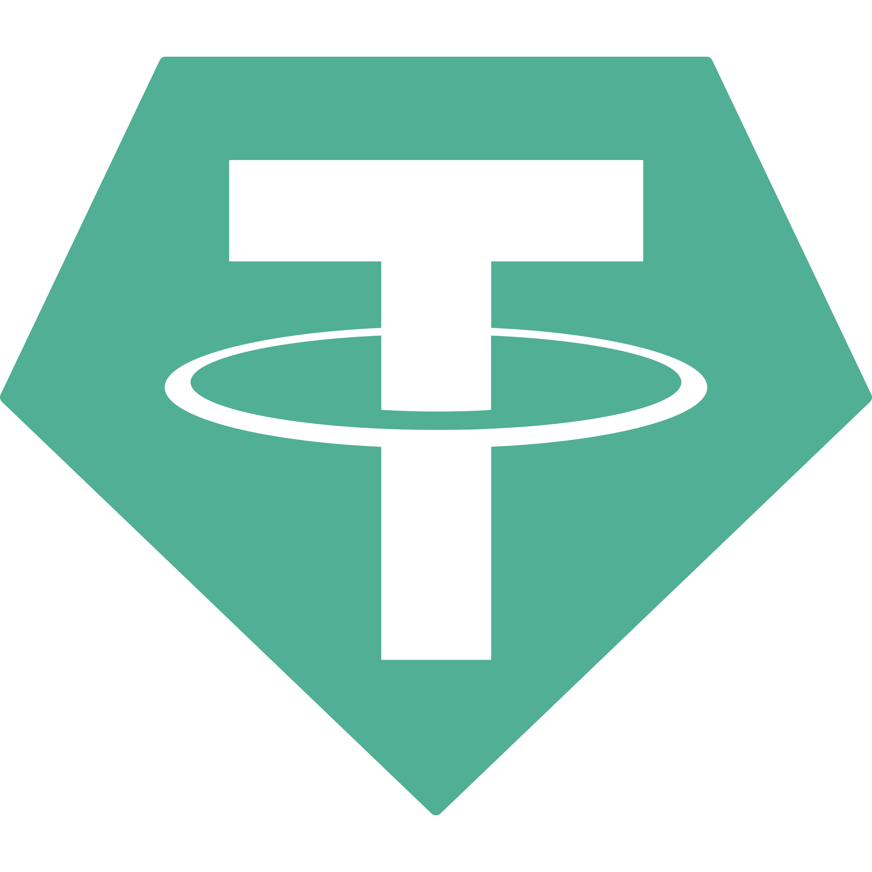
Theter es una criptomoneda que se basa en la tecnología blockchain Ethereum. La criptomoneda se utiliza como un medio de intercambio y se puede enviar y recibir a través de la red Ethereum. Theter se creó en 2017 y se ha convertido en una de las criptomonedas más populares en el mercado.

Una de las principales características de Theter es que se puede utilizar como una moneda estable, lo que significa que su valor está vinculado a un activo subyacente, como el dólar estadounidense. Esto hace que sea menos volátil que otras criptomonedas, lo que lo hace atractivo para los inversores que buscan una alternativa a las monedas tradicionales.

Además, Theter también se utiliza para dar forma a una variedad de aplicaciones y contratos inteligentes en la red Ethereum. Estos contratos inteligentes se pueden programar para realizar una variedad de tareas, desde la automatización de pagos hasta la ejecución de acuerdos en tiempo real.

Sin embargo, es importante tener en cuenta que, como con cualquier criptomoneda, Theter conlleva un cierto riesgo debido a la volatilidad del mercado de criptomonedas en general. Es importante hacer una investigación adecuada antes de invertir en cualquier criptomoneda, incluyendo Theter.

En resumen, Theter es una criptomoneda que ofrece a los inversores una alternativa a las monedas tradicionales y también se utiliza como un medio para crear aplicaciones y contratos inteligentes en la red Ethereum. Aunque conlleva un cierto riesgo, Theter ha demostrado ser una criptomoneda popular y sigue ganando adopción en el mercado.

Web del proyecto: https://tether.to/

BNB (Binance Coin), una criptomoneda a medida para Binance

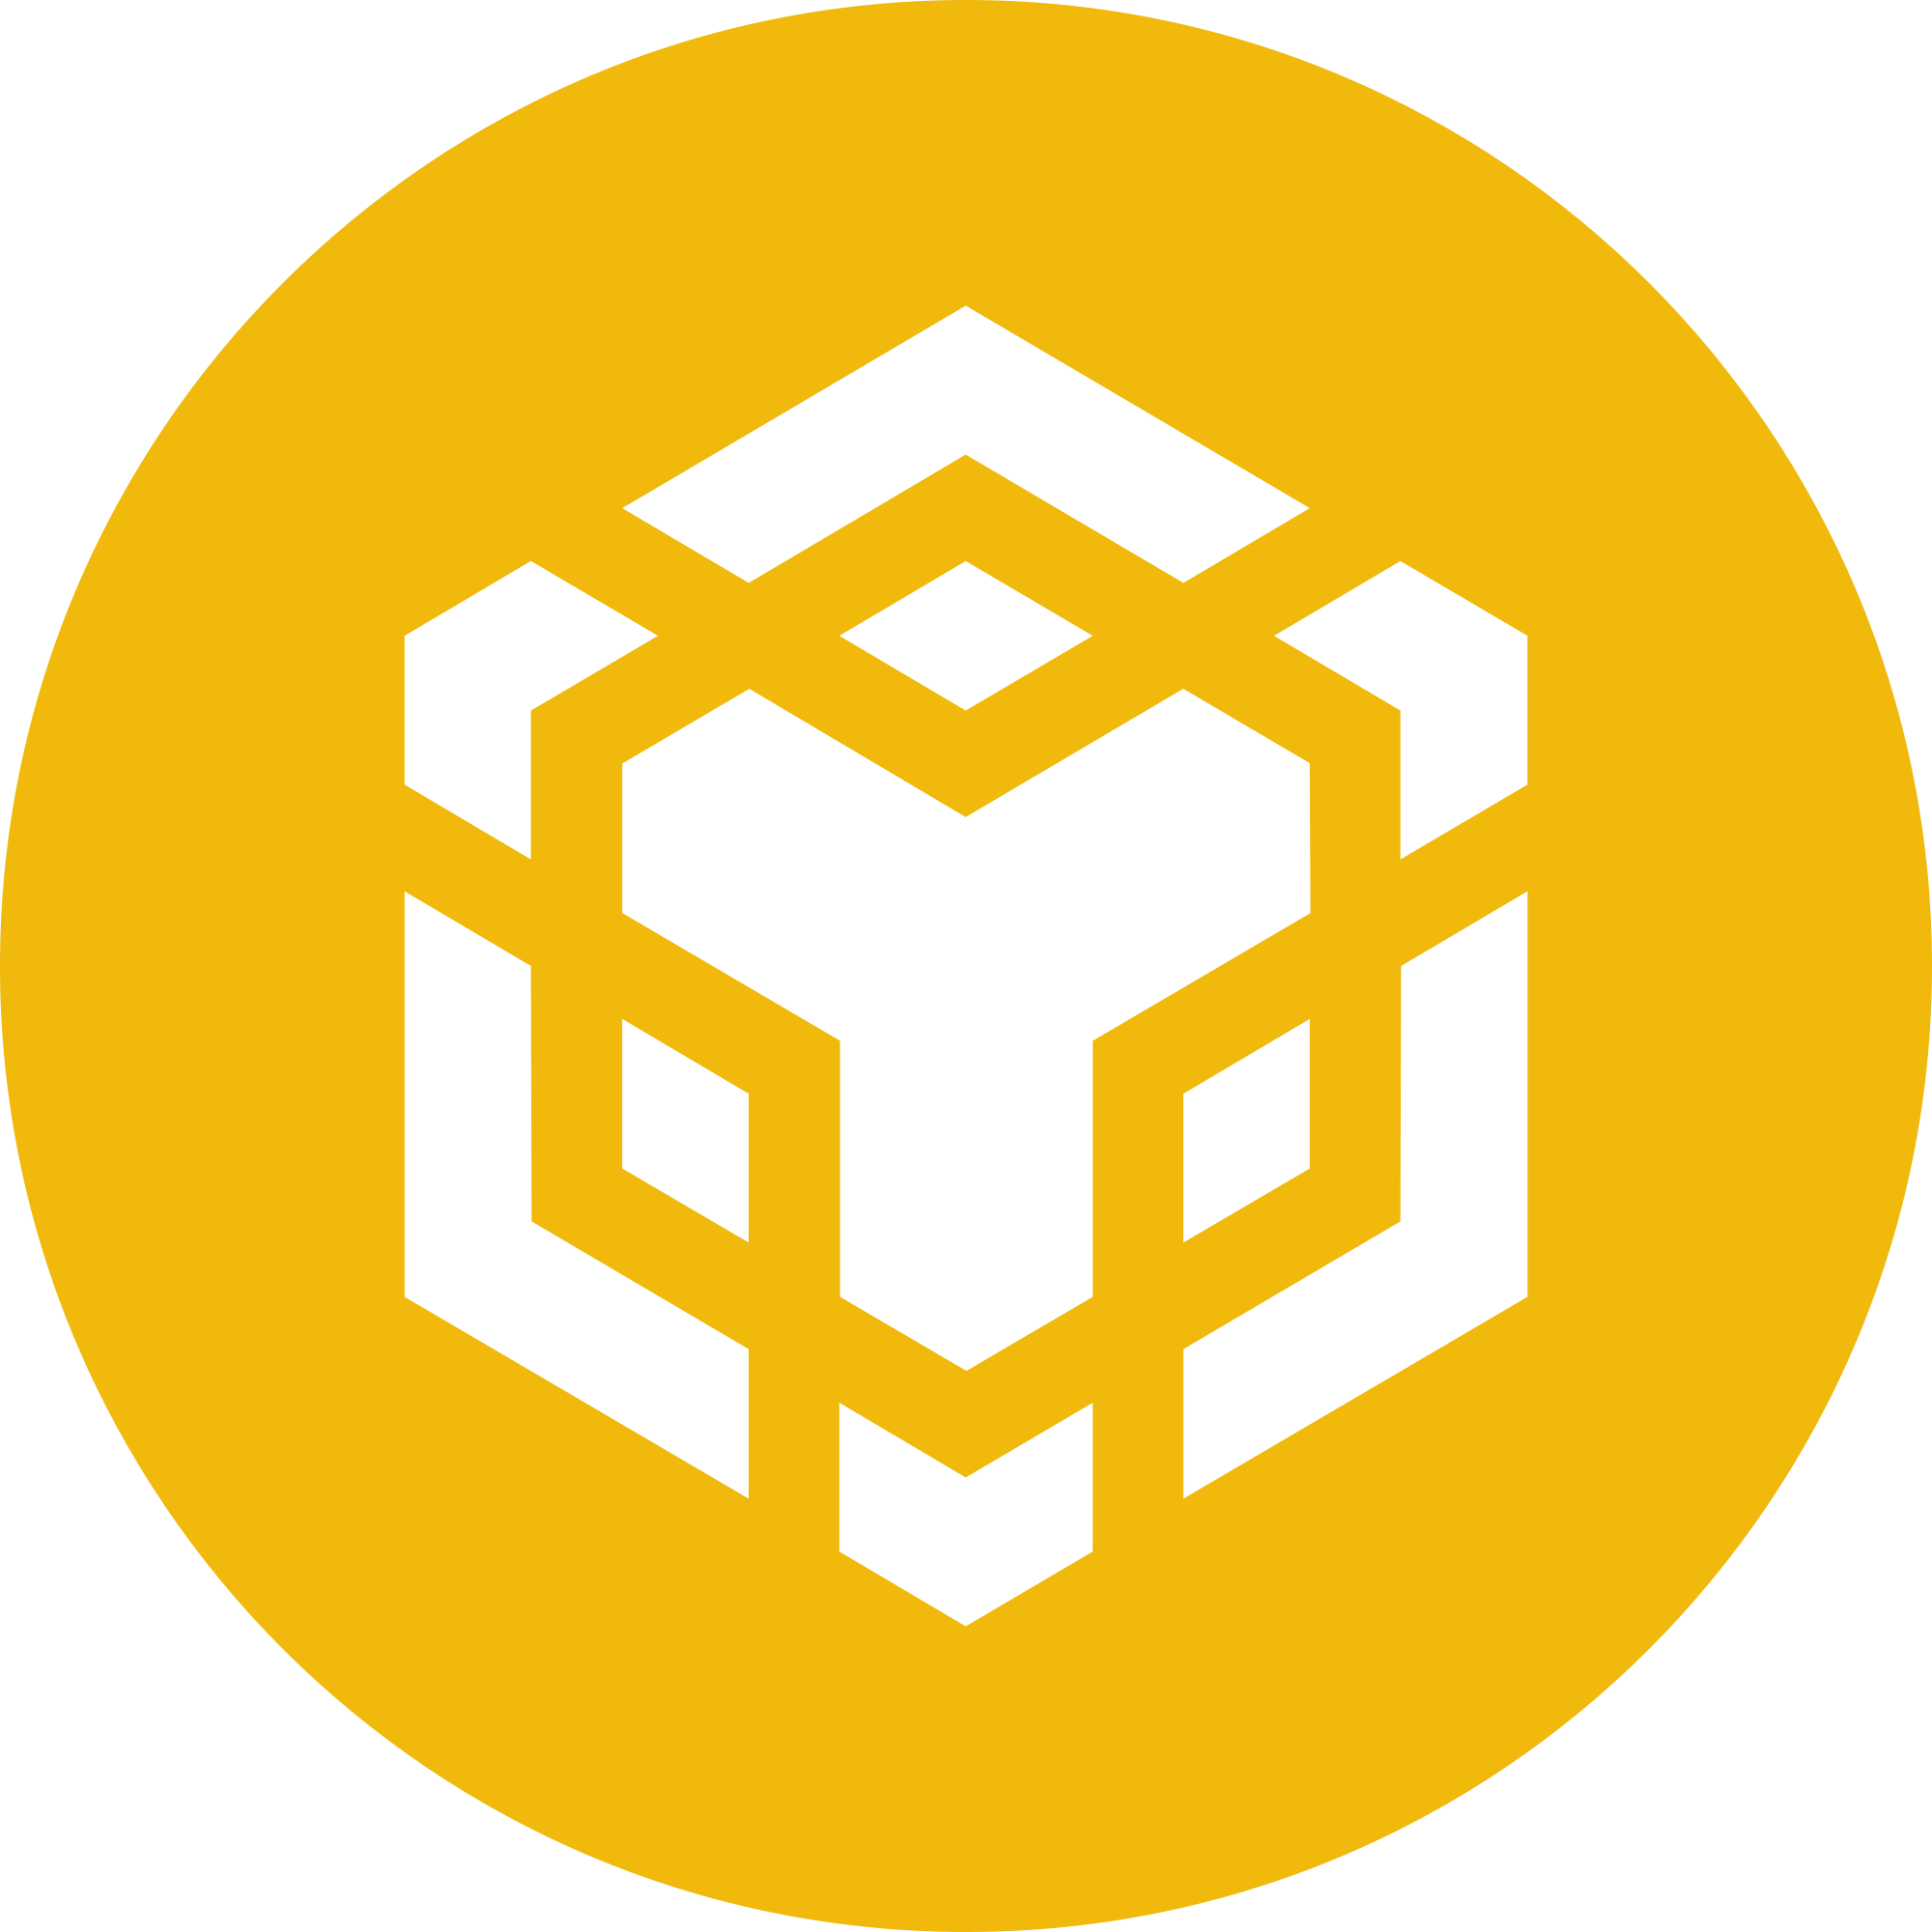

BNB (Binance Coin) es una criptomoneda emitida por la plataforma de intercambio de criptomonedas Binance. Fue lanzada en 2017 y desde entonces ha sido una de las criptomonedas más populares en el mercado.

BNB se utiliza en la plataforma Binance como un medio de pago para las tarifas de negociación y también se puede utilizar como una moneda para transacciones fuera de la plataforma. Los usuarios que mantienen BNB en sus cuentas de Binance pueden recibir descuentos en las tarifas de negociación en comparación con aquellos que pagan con otras monedas.

Además, Binance también ha lanzado una serie de productos y aplicaciones basadas en Binance, como Binance DEX, un intercambio descentralizado que permite a los usuarios negociar criptomonedas sin tener que confiar en un tercero. Binance también ha lanzado una serie de fondos de inversión basados en Binance, lo que permite a los inversores acceder a una variedad de activos criptográficos a través de un solo vehículo de inversión.

BNB ha demostrado ser una criptomoneda popular y ha experimentado un crecimiento sólido desde su lanzamiento. Sin embargo, como con cualquier criptomoneda, conlleva un cierto riesgo debido a la volatilidad del mercado de criptomonedas en general. Es importante hacer una investigación adecuada antes de invertir en cualquier criptomoneda, incluyendo BNB.

Puedes ampliar información en este enlace:
https://www.bnbchain.org/

TRON, la cripto de los juegos

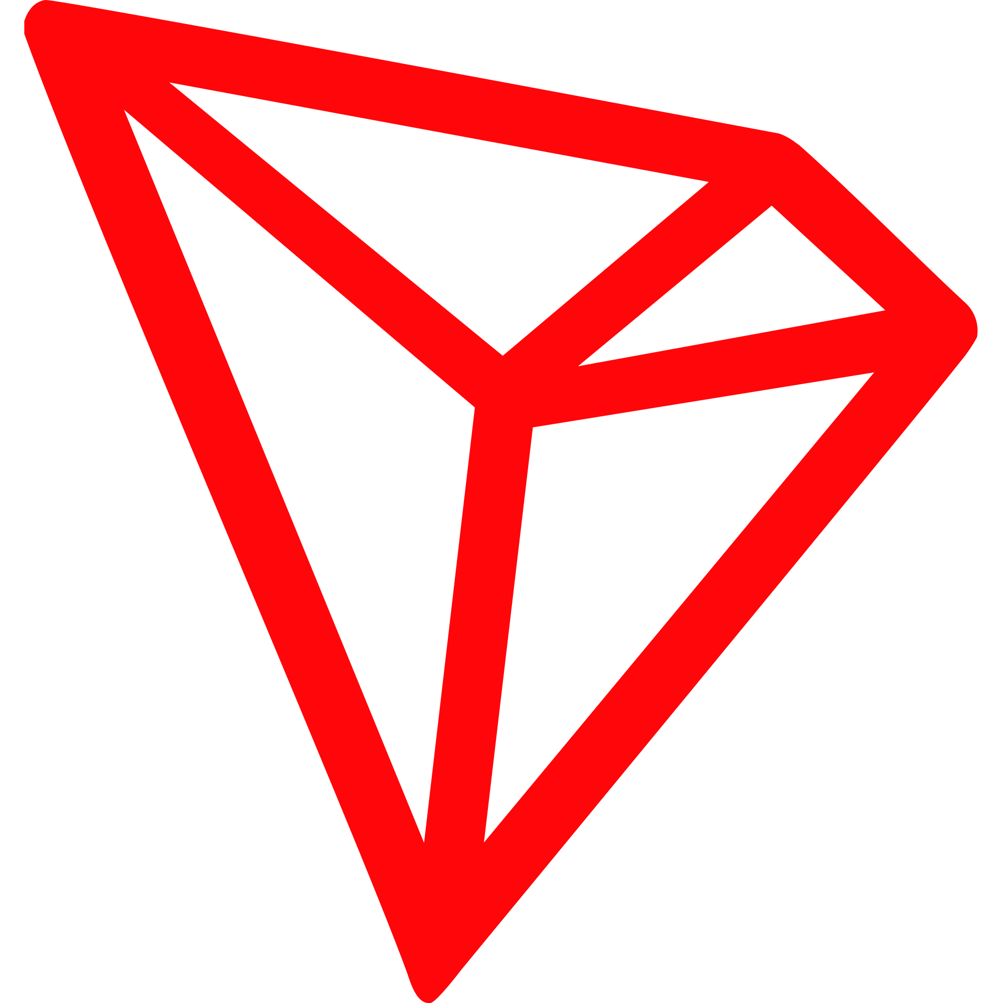

TRON es una plataforma de blockchain descentralizada y open source que se enfoca en el desarrollo de aplicaciones descentralizadas (dApps) y la moneda nativa de la plataforma, TRX. Fue fundada en 2017 por Justin Sun, y su misión es construir un Internet descentralizado y libre de terceros.

La plataforma TRON permite a los desarrolladores crear y ejecutar aplicaciones descentralizadas en un entorno seguro y de bajo costo. Las aplicaciones se pueden utilizar para una amplia variedad de usos, como juegos, intercambios de criptomonedas, plataformas de redes sociales, entre otros.

Además, TRON también ha creado un sistema de incentivos para los desarrolladores y los usuarios de la plataforma. Los desarrolladores pueden recibir recompensas por crear aplicaciones populares y los usuarios pueden ganar TRX a través de diversos programas de recompensas.

TRX, la moneda nativa de TRON, se utiliza como un medio de pago en la plataforma y para el intercambio con otras criptomonedas. TRX también se puede utilizar para participar en la gestión de la red TRON, como votar en propuestas de mejora de la plataforma.

TRON ha experimentado un crecimiento sólido desde su lanzamiento y ha atraído a una amplia comunidad de desarrolladores y usuarios.

Web oficial de la red Tron: https://tron.network/

Cardano, una de las primeras en adoptar la validación por participación



Cardano es una plataforma blockchain descentralizada y una criptomoneda que se basa en la tecnología blockchain. Cardano se considera como una de las criptomonedas más avanzadas y seguras en el mercado. Fue creada en 2015 por un grupo de expertos en tecnología y seguidores de criptomonedas.

La plataforma de Cardano se basa en una arquitectura de capas que separa el registro de transacciones y la lógica de contrato. Esto permite a la plataforma ser más flexible y escalable que otras criptomonedas. Además, Cardano también es altamente seguro y utiliza una tecnología de consenso denominada "Prueba de Participación" que permite a los nodos validar las transacciones en la red.

Cardano también se enfoca en la sostenibilidad y la escalabilidad, lo que la diferencia de otras criptomonedas. La plataforma está diseñada para ser compatible con una amplia gama de aplicaciones, lo que la hace atractiva para los desarrolladores de aplicaciones y empresas.

La criptomoneda de Cardano, ADA, se utiliza como moneda en la plataforma y también se puede intercambiar en los mercados de criptomonedas. En términos de adopción, Cardano ha ganado una gran cantidad de atención en los últimos años y ha sido adoptada por varias empresas y organizaciones.

En conclusión, Cardano es una plataforma blockchain avanzada y segura con un enfoque en la escalabilidad y la sostenibilidad. La criptomoneda ADA es una de las más estables y seguras en el mercado y la plataforma está ganando popularidad entre los desarrolladores y las empresas. Sin embargo, como con todas las criptomonedas, el futuro de Cardano y ADA dependerá de la adopción general y el desarrollo de la tecnología blockchain.

Puedes ampliar la información en la web del proyecto: https://cardano.org/

Litecoin, el más ligero.


Litecoin es una criptomoneda peer-to-peer que fue creada en 2011 por Charlie Lee, un ex-empleado de Google. Litecoin se basa en la misma tecnología que Bitcoin, pero con algunas diferencias clave.

Una de las diferencias más importantes entre Litecoin y Bitcoin es la velocidad de las transacciones. Litecoin puede procesar una transacción en aproximadamente 2,5 minutos, mientras que Bitcoin tarda alrededor de 10 minutos. Esto significa que Litecoin es más adecuado para una mayor cantidad de transacciones cotidianas.

Además, Litecoin utiliza un algoritmo de prueba de trabajo diferente al de Bitcoin, que se conoce como Scrypt. Este algoritmo es más accesible para los mineros que utilizan hardware especializado y, por lo tanto, permite una mayor descentralización de la red.

Litecoin también tiene un suministro máximo más grande que Bitcoin, con un suministro máximo de 84 millones de monedas en comparación con 21 millones de Bitcoin. Esto significa que Litecoin es menos susceptible a la inflación y a las fluctuaciones en el precio.

En términos de adopción, Litecoin es una de las criptomonedas más antiguas y establecidas en el mercado y se utiliza comúnmente para comprar bienes y servicios en línea. Además, Litecoin es ampliamente aceptado en los intercambios de criptomonedas y es una opción popular para el comercio y la inversión.

Litecoin es una criptomoneda sólida y estable con una tecnología avanzada y una mayor velocidad de transacción que Bitcoin. Con un suministro máximo más grande y una mayor accesibilidad para los mineros, Litecoin es una opción atractiva para aquellos interesados en el comercio y la inversión en criptomonedas.

Web del proyecto:
https://litecoin.com/

Uniswap, y su cuco pony



Uniswap es un protocolo descentralizado de intercambio (DEX) que permite a los usuarios intercambiar criptomonedas de manera automatizada sin la necesidad de un intermediario. Funciona en la blockchain de Ethereum y se ha destacado por su facilidad de uso y capacidad para procesar grandes volúmenes de transacciones.

Uniswap utiliza un mecanismo llamado Liquidity Provision, donde los proveedores de liquidez proporcionan activos a un pool de liquidez en una relación determinada, y reciben una tasa de interés por ello. Al hacer una transacción en Uniswap, la liquidez se utiliza para satisfacer la demanda y se ajusta en consecuencia.

Además, Uniswap permite a los usuarios crear y listar nuevos tokens en su plataforma, lo que ha contribuido a la creación de una comunidad activa de desarrolladores y proyectos en la blockchain de Ethereum.

En términos de seguridad, Uniswap es una plataforma descentralizada que no almacena fondos de sus usuarios, lo que la hace resistente a hackeos y robos. Sin embargo, como con cualquier plataforma de criptomonedas, es importante que los usuarios mantengan sus claves privadas seguras y tomen medidas adecuadas para proteger sus activos.

Web del proyecto: https://uniswap.org/

Solana, rapidez y escalabilidad



Solana es una blockchain de alta velocidad y bajo costo que fue lanzada en el año 2020. Su objetivo es ofrecer una solución eficiente y escalable para la infraestructura de aplicaciones descentralizadas, y se ha destacado por su capacidad para procesar hasta 65,000 transacciones por segundo.

Solana utiliza un algoritmo de consenso llamado Proof of Stake (PoS), que permite a los validadores o nodos mantener la integridad de la red a cambio de recompensas en la moneda nativa de Solana, SOL. Este algoritmo es más eficiente en términos de consumo de energía que el algoritmo Proof of Work (PoW) utilizado por otras blockchains como Bitcoin.

Además, Solana ha implementado tecnologías innovadoras para mejorar la eficiencia y escalabilidad de su red, incluyendo el uso de un sistema de indexación para acelerar la búsqueda de transacciones y el uso de la tecnología de segmentos para permitir una mayor capacidad de procesamiento.

Solana también ha atraído a una amplia variedad de proyectos y aplicaciones descentralizadas, incluyendo plataformas de juegos, servicios financieros y de trading, y soluciones de identidad descentralizadas.

En términos de adopción, Solana ha experimentado un crecimiento significativo en los últimos años, y su moneda nativa, SOL, se ha valorado significativamente desde su lanzamiento.

Con su capacidad para procesar transacciones rápidamente y su enfoque en la eficiencia energética, Solana parece tener un futuro prometedor en el espacio de las criptomonedas y la tecnología blockchain.

Web del proyecto: https://solana.com/

Plataformas de trading




Las principales plataformas de trading para criptomonedas incluyen Binance, Coinbase, Kraken, Bitfinex, Bittrex, Huobi y Bitstamp, entre otras. Cada plataforma ofrece diferentes características y servicios que se adaptan a diferentes necesidades de los usuarios. Aquí está una comparativa de algunas de las principales plataformas de trading:

Binance: Es una de las plataformas de trading más grandes y populares, con una amplia gama de monedas y herramientas de trading. Ofrece una gran cantidad de pares de negociación, incluyendo criptomonedas menos conocidas, y su plataforma es fácil de usar y segura. Su web https://www.binance.com/

Coinbase: Es una plataforma de trading popular y fácil de usar, especialmente para principiantes. Ofrece una amplia gama de monedas, incluyendo Bitcoin, Ethereum, Litecoin y Bitcoin Cash, y cuenta con una aplicación móvil fácil de usar. Su web: https://www.coinbase.com/

Kraken: Es una plataforma de trading de criptomonedas con una amplia gama de pares de negociación y herramientas de trading avanzadas. Ofrece una gran cantidad de opciones de pago, incluyendo transferencia bancaria y tarjetas de crédito, y es conocida por su seguridad y privacidad. Su web: https://www.kraken.com/

Bitfinex: Es una plataforma de trading avanzada que ofrece una amplia gama de pares de negociación y herramientas de trading sofisticadas. Ofrece opciones de margen trading y es popular entre los usuarios más avanzados y experimentados. Su web: https://www.bitfinex.com/

Bittrex: Es una plataforma de trading segura y fácil de usar que ofrece una amplia gama de pares de negociación y herramientas de trading avanzadas. Ofrece una gran cantidad de opciones de pago, incluyendo transferencia bancaria y tarjetas de crédito, y es conocida por su seguridad y privacidad. Su web: https://global.bittrex.com/

Huobi: Es una plataforma de trading con una amplia gama de pares de negociación y herramientas de trading avanzadas. Ofrece una amplia gama de monedas y es conocida por su seguridad y privacidad. Su web: https://www.huobi.com/

En conclusión, cada plataforma de trading tiene sus propias fortalezas y debilidades, y es importante que los usuarios consideren sus necesidades y preferencias antes de elegir una plataforma de trading. Algunas personas prefieren plataformas de trading más fáciles de usar y accesibles, mientras que otras prefieren plataformas más avanzadas con herramientas de trading más sofisticadas.

¿Y el futuro?



El futuro de las criptomonedas y la tecnología de la cadena de bloques es incierto y depende de muchos factores, incluyendo la regulación gubernamental, la adopción generalizada, la evolución de la tecnología y la seguridad de las inversiones.

En términos de regulación gubernamental, es probable que veamos un mayor control y regulación de las criptomonedas en el futuro, lo que puede tener un impacto en su uso y adopción generalizada. Sin embargo, también hay una creciente demanda de privacidad y control sobre el dinero, lo que puede impulsar a las personas a buscar alternativas descentralizadas como las criptomonedas.

En cuanto a la adopción generalizada, es probable que veamos un aumento en la aceptación de las criptomonedas como forma de pago y en la inclusión de ellas en la cartera de inversiones. Sin embargo, esto dependerá en gran medida de la facilidad de uso y la seguridad de las criptomonedas, así como de la percepción general de la sociedad sobre ellas.

En cuanto a la tecnología, es probable que veamos una evolución continua en la tecnología de la cadena de bloques, lo que podría mejorar la seguridad y escalabilidad de las criptomonedas y aumentar su uso en aplicaciones diversas. Además, es posible que veamos la aparición de nuevas criptomonedas y tecnologías, lo que podría expandir y enriquecer el ecosistema de las criptomonedas.

En general, el futuro de las criptomonedas y la tecnología de la cadena de bloques es incierto, pero existen tanto desafíos como oportunidades prometedoras. Será interesante ver cómo evolucionan estos desarrollos en los próximos años y cómo impactarán en la economía global y en la vida cotidiana de las personas.

Sobre el autor

Ingeniero informático por la UNED, en la actualidad desarrollo mi carrera profesional como gestor de proyectos y Scrum Master en una importante empresa del sector de la logística naval. Cuento con varias certificaciones en el campo de la gestión ágil de proyectos. Previamente trabajé como desarrollador de software en algunas de las principales consultoras TI nacionales.

Entre mis pasiones destacaría la informática y videojuego retro, la Naturaleza y mis perros.



